**Математика сабағында дарынды және**

**талантты оқушыларды анықтау үшін**

**жүргізілетін жұмыс түрлері**

Қазіргі қоғамда дарынды балаларды анықтау мәселесі жалпы білім беретін мектеп шеңберінде балалардың интеллектуалдық және тұлғалық өсуіне жағдай жасау және дарындылықтың бар түрлерін жетілдіру үшін қолайлы жағдайлар жасау мәселесіне тұжырымдалады. Бағдарлама 5-сынып оқушысының жеке қабілеті мен даму деңгейін ескере отырып, базалық білімді тереңдету мен кеңейтуге бағытталған.

Жеке тұлға, креативті ойлау және жаңашыл шешім таба білу – білім берудегі заманауи көзқарастың жетекші идеясы және ең маңызды шарты. Бағдарлама интеллект деңгейі жоғары, қиялды ойлауы дамыған, комбинаторлық қабілеттері дамыған, пәнге деген ынтасы жоғары оқушыларға арналған.

Бүгінгі таңда мектептерге жоғары талаптар қойылуда, сондықтан мектеп оқушыларының қабілеттерін дамыту заманауи білім берудің басым бағыттарының бірі болып табылады. Сынып-сабақ жүйесі аясында одан да табысты балалармен жұмысты ұйымдастыру мүмкін емес. Сыныптан сыныпқа олардың оқуға деген ынтасы, соның салдарынан үлгерімі төмендейді. Ал мемлекеттің әлеуметтік-экономикалық әлеуетін арттыру қажеттілігіне байланысты қоғамның білім беру нәтижелеріне деген сұранысы артып отыр. Сонымен қатар, өтіп жатқан жарыстар мен турнирлер оқушыларға мұндай іс-шараларға сәтті қатысу үшін қажетті дағдылар мен ынтаның көрсетеді.

Осыған орай биылғы оқу жылында, яғни 2023 – 2024 жж 5 сынып оқушыларының математика сабағын өткізу маған бұйырды. Арасына 8 жыл уақыт салып 5 сыныптардың математика пәнін жүргізуді алдым.

Ең бірінші күннен бастап, оқушыларды бақылай бастадым. Екінші аптадан бастап, математика сабағына деген қызығушылықтары бар оқушыларды іріктеп алу арқылы, олармен 35 сұрақтан тұратын сауалнама алдым. Сол сауалнаманың қорытындысы бойынша 21 оқушыдан 8 оқушының сабаққа деген қызығушылықтарының бар екенін байқап, сол оқушылармен бүгінгі күнге дейін жұмыс жасап келемін. Оларға арнайы «Дарынды және талантты балаларға арналған»авторлық жеке білім беру

бағдарламасын жасадым.Бағдарламаның мазмұның , оларға 34 сағаттық күнтізбелік – тақырыптық жоспарын жасап, бүгінгі күнге дейін мектебімде өткізіп жатырмын. Сол дарынды оқушыларды анықтай отырып, оларды аудандық, қалалық олимпиадаларға қатыстырып отырамын. Соның нәтижесі бойынша 5 сыныпта оқитын Каиркенова Жасмина жалпы білім беретін пәндер бойынша 5 – 6 сынып оқушыларына арналған республикалық олимпиаданың ІІ аудандық кезенінен және қалалық кезенінен 3 орынды Дипломмен марапатталды.



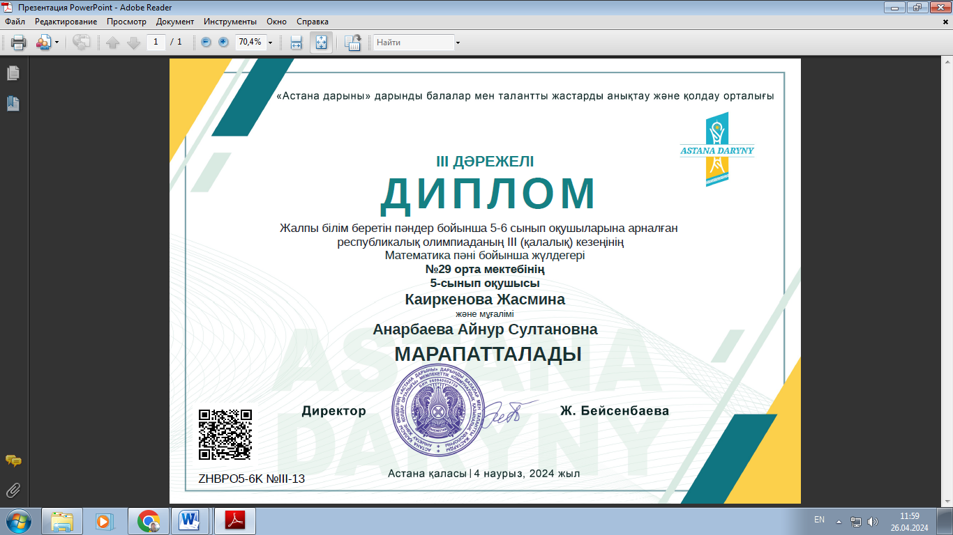 

Егер біз алдымызға дұрыс мақсат қоя біліп, оқушылармен жүйелі түрде жұмыс жасайтын болсақ, онда кез – келген оқушыны дарынды да, талантты етіп, әрқашанда биіктен көрінетініне сенімдімін.

**Астана қаласы әкімдігінің «№29 орта мектеп» КММ**

**Математика және информатика пәнінің мұғалімі**

**А.С.Анарбаева**